Universitatea Tehnică a Moldovei

Facultatea Calculatoare, Informatică și Microelectronică

**RAPORT**

Lucrare de laborator nr.3

La Circuite și Dispozitive Electronice

Tema: Studierea caracteristicilor şi a parametrilor diodelor semiconductoare

Efectuat: st.gr. SI-211 Vozian Vladimir

Verificat: asist. univ. Litra Dinu

Chișinău 2022

# Scopul lucrării:

* De a lua cunoştinţă cu principiile de funcţionare, caracteristicile şi parametrii diodelor redresoare, diodelor Zener şi a diodelor luminiscente (LED).
* A scoate datele şi a construi caracteristicile voltamperice.
* A determina parametrii fundamentali ai dispozitivelor respective.

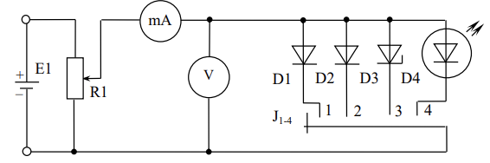

**Schema 1.** Schema electrică pentru trasarea experimentală a

caracteristicii volt-amperice la polarizare directă

|  |  |  |  |  |  |  |  |  |  |  |  |
| --- | --- | --- | --- | --- | --- | --- | --- | --- | --- | --- | --- |
| ***U*dir, V** | | **0** | **0.05** | **0,1** | **0.15** | **0.2** | **0.25** | **0.3** | **0.35** | **0.4** | **0.45** |
| *I*dir, mA | D1 | 0 | 0 | 0,02 | 0,021 | 0,031 | 2,4 | 5,2 | 8,3 | 12,6 | 21,1 |

**Tabelul 3.1.** Rezultatele măsurarilor D1

|  |  |  |  |  |  |  |  |  |  |  |  |
| --- | --- | --- | --- | --- | --- | --- | --- | --- | --- | --- | --- |
| **Udir, V** | | **0** | **0.1** | **0.3** | **0.5** | **0.6** | **0.65** | **0.7** | **0.75** | **0.8** | **0.85** |
| Idir, mA | D2 | 0 | 0 | 0 | 0,008 | 0,7 | 2,2 | 6.4 | 15.5 | 30.5 | 56.5 |
| D3 | 0 | 0 | 0 | 0 | 0,002 | 0,1 | 0,7 | 2.8 | 24.2 | 98 |

**Tabelul 3.2.** Rezultatele măsurarilor D2 ,D3

**Grafic 1.** Polarizarea directa pentru D1

**Grafic 2.** Polarizarea directa pentru D2

**Grafic 3.** Polarizarea directa pentru D3

|  |  |  |  |  |  |  |  |  |  |  |  |  |  |  |
| --- | --- | --- | --- | --- | --- | --- | --- | --- | --- | --- | --- | --- | --- | --- |
| ***U*dir, V** | | **0** | **0.5** | **1** | **1.1** | **1.2** | **1.3** | **1.4** | **1.5** | **1.6** | **1.7** | **1.8** | **1.9** | **2** |
| *I*dir, mA | D4 | 0 | 0 | 0 | 0 | 0 | 0 | 0 | 0 | 0 | 0.02 | 0.7 | 2.3 | 4.4 |

**Tabelul 3.2.** Rezultatele măsurarilor D4

**Grafic 4.** Polarizarea directa pentru D4 (LED)

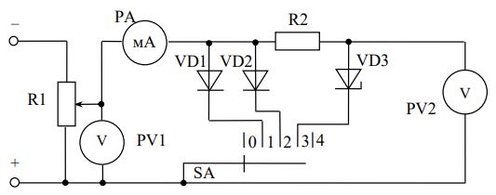

**Schema 2.** Schema electrică pentru trasarea experimentală a

caracteristicii volt-amperice la polarizare inversă

**Tabelul 3.3**

|  |  |  |  |  |  |  |  |  |  |  |
| --- | --- | --- | --- | --- | --- | --- | --- | --- | --- | --- |
| ***U*inv, V** | | **0** | **1** | **3** | **5** | **10** | **15** | **20** | **25** | **30** |
| *I*dir, mA | *D*1 | 9.2*10-9 | 0.005951 | 0.005953 | 0.00596 | 0.00596 | 0.00597 | 0.005971 | 0.00598 | 0.00598 |

**Tabelul 3.4**

|  |  |  |  |  |  |  |  |  |  |  |  |  |
| --- | --- | --- | --- | --- | --- | --- | --- | --- | --- | --- | --- | --- |
| ***I*D3, mA** | **0** | **0.008** | **0.011** | **1** | **2** | **5** | **10** | **15** | **20** | **25** | **30** | **35** |
| *U*D3, V | 0 | 5 | 7 | 7.715 | 7.762 | 7.826 | 7.8765 | 7.908 | 7.9325 | 7.9525 | 7.97 | 7.985 |

**Tabelul 3.3**

|  |  |  |  |  |  |  |  |
| --- | --- | --- | --- | --- | --- | --- | --- |
| ***U*inv, V** | | **0** | **1** | **3** | **5** | **10** | **15** |
| *I*dir, mA | *D*1 | 0 | 0.001 | 0.001 | 0.002 | 0.003 | 0.004 |
| *D*2 | 0 | 0 | 0 | 0 | 0 | 0 |

**Tabelul 3.4**

|  |  |  |  |  |  |  |  |  |
| --- | --- | --- | --- | --- | --- | --- | --- | --- |
| ***I*D3, mA** | **0** | **0** | **0.002** | **1** | **2** | **5** | **10** | **15** |
| *U*D3, V | 0 | 5 | 7 | 7.28 | 7.3 | 7.36 | 7.44 | 7.5 |

**Grafic 4.** Polarizarea inversa pentru D3

**Concluzia**:

În urma efectuării lucrării de laborator numărul 3, am făcut cunoștință cu diodele, îndeosebi cu diodele redresoare, diodele Zener și LED. Utilizând programa NI Multisim, am reușit să aflăm rezultatele de care aveam nevoie, și pe care le-am introdus în tabel. Studiind graficele, observăm că diferența principală dintre polarizarea directă și cea inversă, este ceea că în graficul pentru polarizarea directă este în axa pozitivă, iar pentru polarizarea inversă este în axa negativă.